Interkulturális ismeretek

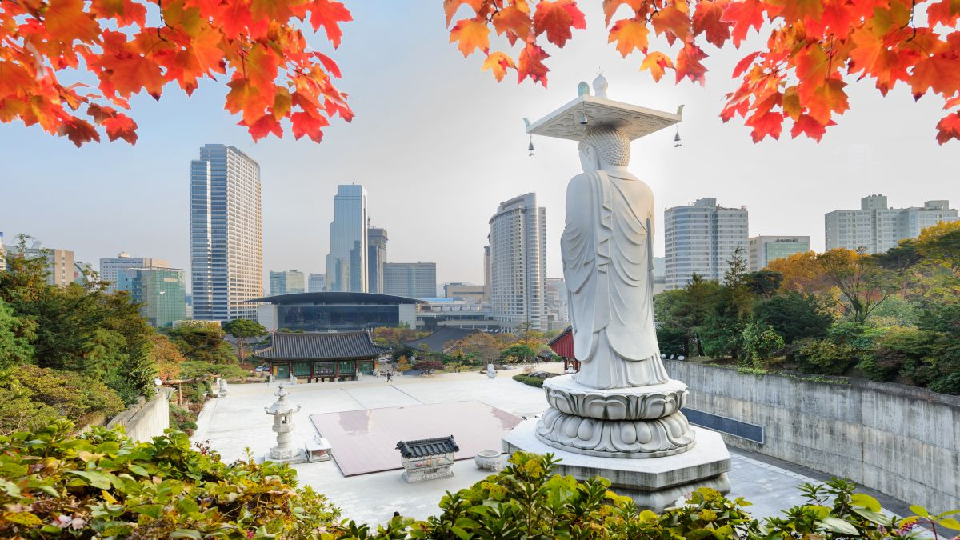

Izsvák Adrienn
DE GYGYK-hallgató
előadása

Extraordinary Korea
címmel

Időpont:
2023. szeptember 19. (kedd) 18⁰⁰ óra

Helyszín:
Debreceni Egyetem GYGYK
Díszterem (kollégium)

Az előadás angol nyelvű, fordítás nem lesz.
Mindenkit szeretettel várunk!

Hajdúböszörmény, Désány István u. 1-9.
DE GYGYK
Dr. Szabóné Túri Judit
szervező

